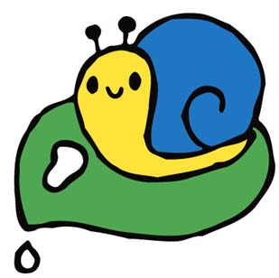
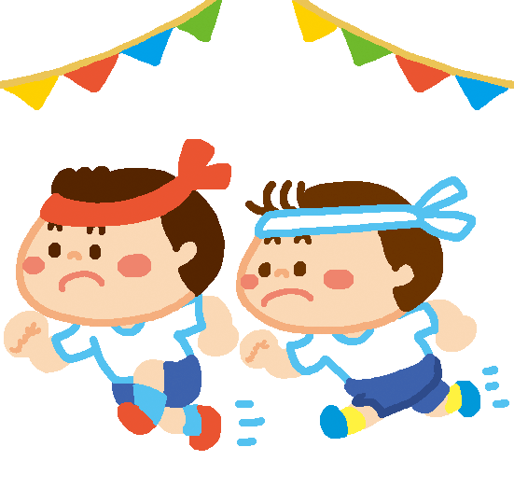
１０月献立表
令和6年度
みつき出雲郷第２保育園
 | 献立名 | 材料名 | 朝おやつ・午後おやつ
１  （火） | ごはん  鶏の塩麹焼き  れんこんきんぴら  味噌汁  くだもの | 米  鶏肉・塩麹・生姜・にんにく・砂糖・酒・醤油  れんこん・人参・豚挽肉・醤油・酒・みりん・砂糖・ごま・ごま油  玉葱・人参・しめじ・油揚げ・ねぎ・キャベツ・味噌 | スティックビスケット  りんごチーズケーキ  クリームチーズ・砂糖・生クリーム  ホットケーキ粉・レモン果汁  りんご
２  （水） | ごはん  ハンバーグ  かぼちゃサラダ  コンソメスープ  くだもの | 米  牛挽肉・豚挽肉・玉葱・人参・しめじ・キャベツ・パン粉・牛乳・塩・ケチャップ  かぼちゃ・きゅうり・ハム・マヨネーズ・塩  コーン・玉葱・人参・もやし・豆腐・ねぎ・コンソメ・塩 | マンナビスケット  スティックパイ  パイシート・グラニュー糖
３  （木） | ごはん  豚肉と昆布の炒め煮  カリコリ和え  味噌汁  くだもの | 米  豚肉・大根・油揚げ・刻み昆布・生姜・ごま油・醤油・砂糖・酒  きゅうり・大根・ゆかり  わかめ・玉葱・人参・えのき・しめじ・味噌 | アンパンマンビスケット  梅マヨ昆布おにぎり  米・梅干し・ごま・マヨドレ  塩昆布
４  （金） | ごはん  鯖の照り焼き  栄養きんぴら  味噌汁  くだもの | 米  鯖・醤油・酒・みりん・砂糖・生姜  鶏挽肉・ごぼう・人参・竹輪・ピーマン・酒・薄口・砂糖・みりん・ごま  玉葱・人参・えのき・キャベツ・油揚げ・味噌 | クラッカー  さつま芋もち  さつま芋・米粉・砂糖・水・油  きな粉・砂糖・塩
５  （土） | ちゃんぽんラーメン  サラダ  くだもの | 中華麺・豚肉・キャベツ・玉葱・人参・もやし・コーン・ごま油・鶏がら・薄口・塩  きゅうり・竹輪・大根・ハム・薄口・ごま油・酢・砂糖 | クラッカー  いちごロール
７  （月） | ごはん  プルコギ炒め  チョレギ風サラダ  なめこスープ  くだもの | 米  牛肉・にんにく・生姜・人参・玉葱・白菜・ニラ・もやし・砂糖・醤油・酒・ごま・ごま油  キャベツ・竹輪・人参・海苔・醤油・ごま油・ごま  なめこ・豆腐・玉葱・ねぎ・大根・鶏がら・醤油 | マンナビスケット  ボーロ  小麦粉・バター・油・砂糖
８  （火） | ごはん  かき揚げ  ごま和え  味噌汁  くだもの | 米  豚肉・ごぼう・エリンギ・人参・玉葱・れんこん・塩・薄口・酒・小麦粉・マヨドレ・油  きゅうり・大根・ツナ・すりごま・醤油・砂糖  玉葱・人参・キャベツ・油揚げ・わかめ・味噌 | スティックビスケット  マカロニきな粉  マカロニ・きな粉・砂糖・塩
９  （水） | ごはん  鮭のにんにく醬油焼き  おかかマヨ和え  味噌けんちん汁  くだもの | 米  鮭・にんにく・酒・みりん・醤油  きゅうり・れんこん・ちくわ・わかめ・かつお節・醤油・マヨドレ  鶏肉・豆腐・じゃが芋・大根・人参・ごぼう・ねぎ・味噌・薄口・みりん・ごま油 | ほしたべよ  ラスク  食パン・バター・グラニュー糖
１０  （木） | 和風きのこピラフ  クリスピーチキン  サラダ  和風ポトフ  くだもの | 米・ベーコン・玉葱・人参・エリンギ・椎茸・しめじ・パセリ・コンソメ・塩・バター・醤油・みりん  鶏肉・コンソメ・カレー粉・マヨドレ・コーンフレーク・塩  キャベツ・人参・ツナ・すりごま・薄口・ごま油・酢・砂糖  ウインナー・じゃが芋・玉葱・キャベツ・人参・大根・ねぎ・刻み昆布・コンソメ・バター・薄口 | アンパンマンビスケット  クラッカーサンド  クラッカー・いちごジャム
１１  （金） | ごはん  鶏肉のごま味噌焼き  切り干し大根のパリパリ炒め  すまし汁  くだもの | 米  鶏肉・すりごま・味噌・砂糖・みりん・酒・醤油  切干大根・人参・ニラ・ベーコン・酒・薄口・ごま油  玉葱・人参・えのき・ねぎ・大根・麩・薄口・塩 | マンナウエハース    そぼろおにぎり  米・鶏挽肉・ごま油・  砂糖・酒・醤油・のり
１２  （土） | ハヤシライス  サラダ  くだもの | 米・牛肉・玉葱・しめじ・人参・ハヤシルウ  キャベツ・竹輪・コーン・薄口・ごま油・酢・砂糖 | スティックビスケット  りんごジャムパン
１４  （月） | スポーツの日

 | 献立名 | 材料名 | 朝おやつ・午後おやつ
１５  （火） | ごはん  鶏肉のガーリック醤油焼き  サラダ  ねぎごまスープ くだもの | 米  鶏肉・塩・醤油・にんにく・パセリ粉・酒  キャベツ・ごぼう・人参・ベーコン・マヨドレ・醤油・塩・かつお節  キャベツ・春雨・豚挽肉・ねぎ・生姜・ごま・酒・醤油・鶏がら | マンナウエハース  スイートポテト  さつま芋・砂糖・バター・牛乳
１６  （水） | 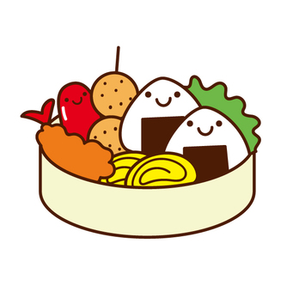  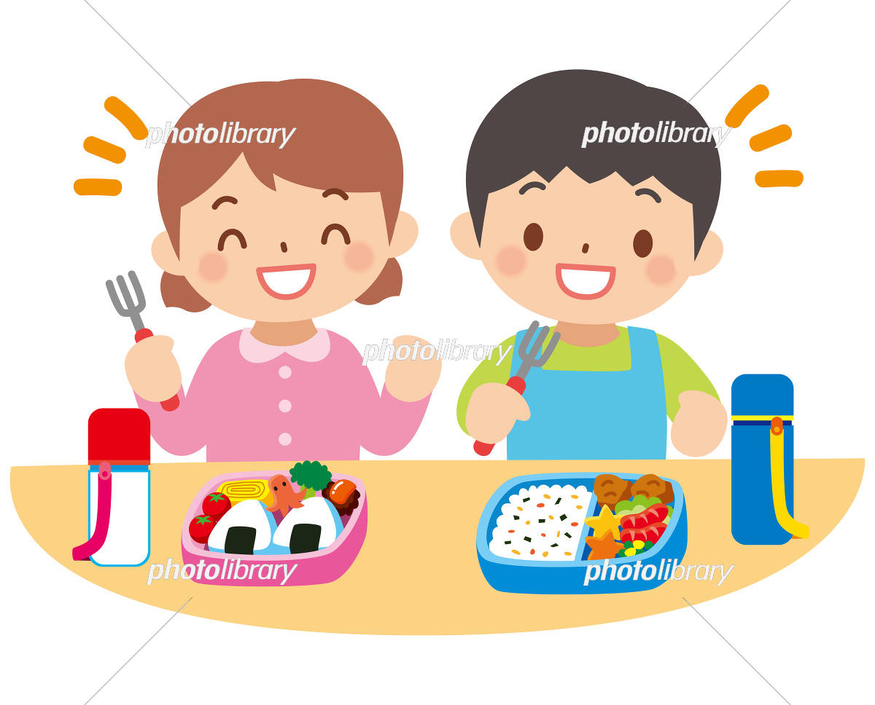  お弁当の日 |  | スティックビスケット  チーズおかかおにぎり  米・かつお節・チーズ・ごま・ごま油・醤油
１７  （木） | ごはん  鯖の竜田揚げ  おかか和え  なめこ汁 くだもの | 米  鯖・醤油・酒・生姜・片栗粉・油  白菜・人参・切干大根・ツナ・かつお節・醤油  なめこ・玉葱・人参・大根・豆腐・ねぎ・味噌 | マンナビスケット  きなこフレンチトースト  食パン・砂糖・牛乳・きな粉
１８  （金） | ごはん  マカロニグラタン  サラダ  コンソメスープ くだもの | 米  マカロニ・鶏肉・玉葱・しめじ・ブロッコリー・バター・コンソメ・塩・小麦粉・牛乳・ピザチーズ  きゅうり・ハム・コーン・薄口・ごま油・酢・砂糖  玉葱・人参・エリンギ・キャベツ・豆腐・コンソメ | アンパンマンビスケット  じゃが丸くん  じゃが芋・塩・片栗粉・マヨドレ  のり
１９  （土） | なかよし運動会  ※中止の場合はお弁当の持参をお願いします。  ※学童で利用される方はお弁当の準備をお願いします。
２１  （月） | ごはん  鶏肉の照り焼き  おかかマヨ和え  味噌汁 くだもの | 米  鶏肉・醤油・砂糖・みりん・酒・生姜  大根・きゅうり・竹輪・れんこん・マヨドレ・醤油・かつお節  玉葱・人参・えのき・油揚げ・さつま芋・ねぎ・味噌 | クラッカー  モダン焼き  小麦粉・キャベツ・ねぎ・豚肉  長いも・焼きそば麺・油・お好みソース
２２  （火） | 野菜ラーメン  サラダ  切干大根のパリパリ炒め  くだもの | 中華麺・豚肉・玉葱・人参・しめじ・キャベツ・もやし・ねぎ・薄口・鶏がら・ごま油・塩  切干大根・人参・ニラ・ベーコン・酒・醤油・ごま油 | チーズ  中華おこわおにぎり  米・もち米・豚挽肉・人参・ねぎ・たけのこ・干し椎茸・ごま油・酒・醤油・砂糖・塩・オイスターソース
２３  （水） | ごはん  鮭の西京焼き  ほうれん草の煮びたし  塩豚汁 くだもの | 米  鮭・味噌・みりん・砂糖・酒  ほうれん草・人参・油揚げ・しめじ・みりん・醤油・薄口  豚肉・大根・油揚げ・じゃが芋・人参・ごぼう・ねぎ・塩・酒・みりん・鶏がらだし | スティックビスケット  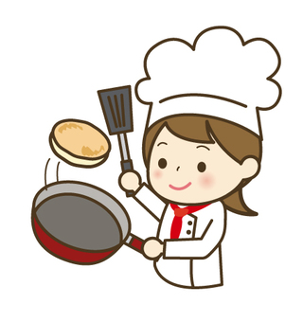  ホットケーキ  ホットケーキ粉・牛乳・  りんご・ヨーグルト
２４  （木） | ごはん  レバーのかりんとう  梅和え  味噌汁 くだもの | 米  鶏レバー・片栗粉・油・酒・砂糖・醬油・ごま  白菜・きゅうり・人参・ツナ・梅干し・醤油・砂糖  玉葱・人参・油揚げ・南瓜・ニラ・味噌 | マンナビスケット  フルーツヨーグルト  ヨーグルト・みかん缶・バナナ  もも缶・りんご
２５  （金） | ごはん  すきやき  じゃがいもの塩昆布マヨ和え  味噌汁 くだもの | 米  牛肉・豆腐・ねぎ・玉葱・白菜・えのき・油・醤油・みりん・砂糖  じゃが芋・塩昆布・マヨドレ・ごま  玉葱・人参・大根・わかめ・味噌 | アンパンマンビスケット  かぼちゃパイ  パイシート・グラニュー糖・  かぼちゃ・牛乳・砂糖・バター
２６  （土） | ねぎ塩豚丼  中華スープ くだもの | 米・豚肉・キャベツ・ねぎ・もやし・醤油・酒・ごま油・にんにく・鶏がら・塩・片栗粉  豆腐・もやし・玉葱・えのき・ねぎ・醤油・鶏がら | スティックビスケット  いちごロール
２８  （月） | ごはん  鶏肉のマヨポン焼き  ひじきの煮物  味噌汁 くだもの | 米  鶏肉・みりん・酒・醤油・ポン酢・マヨドレ  ひじき・人参・油揚げ・白滝・醤油・砂糖・みりん・酒・ごま油  玉葱・人参・えのき・じゃが芋・わかめ・味噌 | マンナビスケット  ぶどうゼリー
２９  （火） | ごはん  麻婆春雨  中華きゅうり  わかめスープ くだもの | 米  春雨・豚挽肉・人参・玉葱・干し椎茸・ねぎ・生姜・にんにく・醤油・味噌・酒・砂糖・ごま油・片栗粉  きゅうり・ごま油・醤油・塩昆布・ごま  わかめ・玉葱・人参・もやし・えのき・鶏がら・薄口・ごま | アンパンマンビスケット  鮭わかめおにぎり  米・鮭・ごま・炊き込みわかめ
３０  （水） | ごはん  鯖の煮つけ  納豆和え  味噌汁 くだもの |   米  鯖・生姜・酒・みりん・砂糖・醤油  納豆・醤油・かつお節・ほうれん草・キャベツ・人参  玉葱・人参・油揚げ・えのき・味噌 | アンパンマンビスケット  ハロウィンクッキー  小麦粉・生クリーム・バター  砂糖・かぼちゃ・BP
３１  （木） | カレーライス  サラダ  チーズ くだもの | 米・豚肉・じゃが芋・玉葱・人参・しめじ・エリンギ・えのき・リンゴ・カレールウ  ブロッコリー・ハム・コーン・薄口・ごま油・酢・砂糖  スティックチーズ | アンパンマンビスケット  麩のラスク  麩・バター・グラニュー糖
※未満児は朝おやつ・午後おやつ、以上児は給食・午後おやつのときに牛乳を提供しています
☆献立内容や材料の変更がある場合がありますので、あらかじめご了承ください
☆マヨネーズは卵不使用のものを使用しています

